***УВАГА! ПОВІДОМЛЕННЯ !***

10 травня 2021 року о 10.00 в приміщенні за адресою : вулиця Німецька, 7, м. Кривий Ріг відбулися установчі збори для формування Громадської ради при виконкомі Криворізької міської ради.

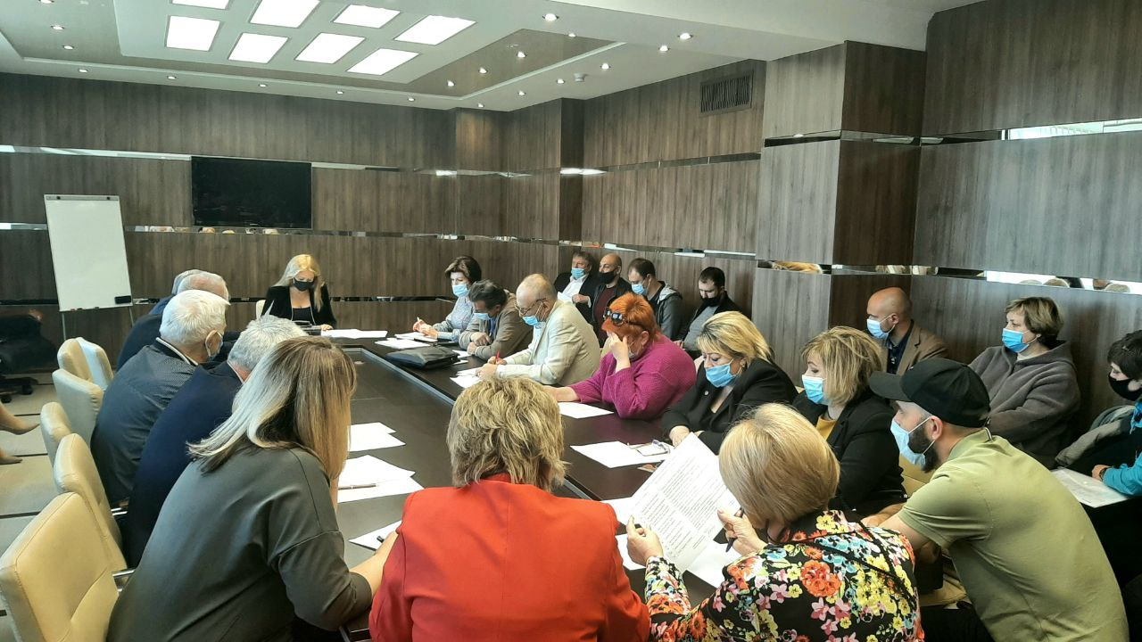

Установчі збори були проведені у відповідності до вимог Постанови Кабінету Міністрів України від 03 листопада 2010 року №996 «Про забезпечення участі громадськості у формуванні та реалізації державної політики». Склад Громадської ради сформовано шляхом рейтингового голосування за осіб, які особисто були присутні на установчих зборах, кандидатури яких були внесені інститутами громадянського суспільства.

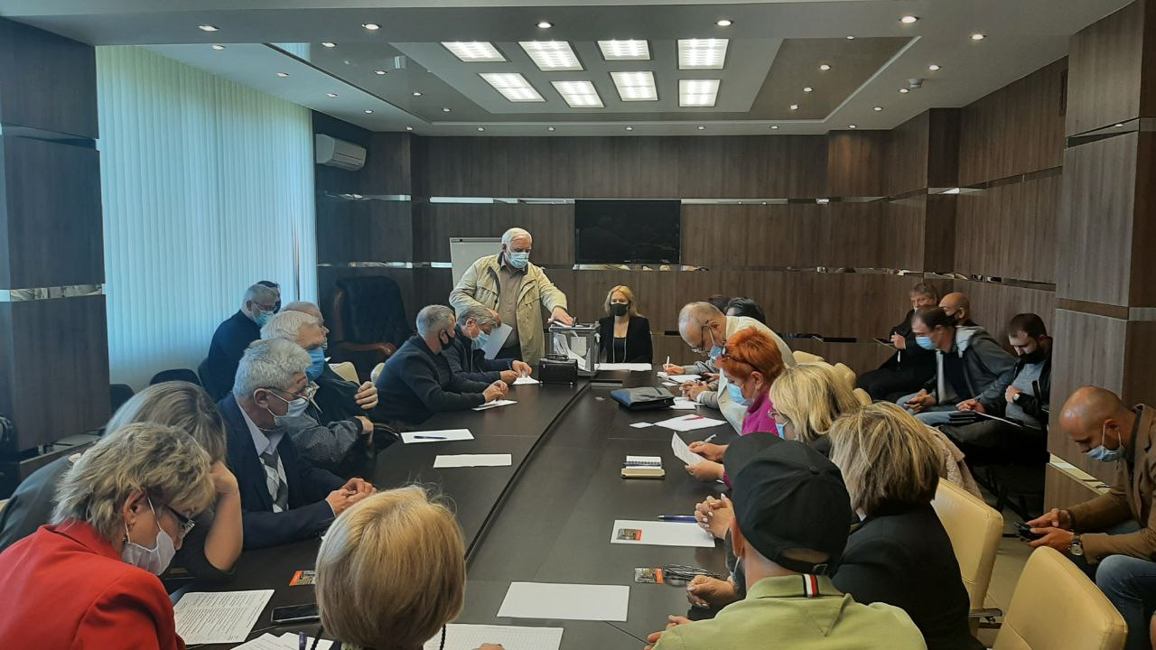

До складу Громадської ради при виконкомі міської ради обрано 25 осіб.

***Протокол установчих зборів для формування Громадської ради при виконкомі Криворізької міської ради.***

*Ініціативна група для формування*

*складу громадської ради при виконкомі*

*міської ради*